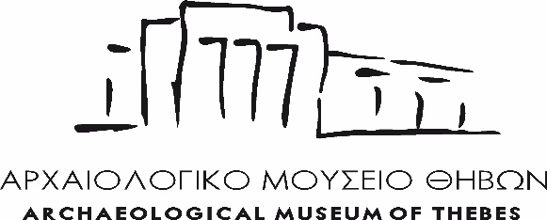

ΔΕΛΤΙΟ ΤΥΠΟΥ

Μουσικο-θεατρική Παράσταση
«Της ΚΑΡΔΙΑΣ και του ΝΟΥ»
στο Αρχαιολογικό Μουσείο Θηβών, στις 22&23 Ιουλίου 2022

Στα πλαίσια των εκδηλώσεων "Όλη η Ελλάδα ένας Πολιτισμός 2022¨ Επέτειος Μνήμης - 100 χρόνια από την Μικρασιατική Καταστροφή, θα πραγματοποιηθεί στον αύλειο χώρο του Αρχαιολογικού Μουσείου Θήβας στις 22 & 23 Ιουλίου 2022 στις 9.15 μμ. η μουσικοθεατρική παράσταση με τίτλο "Της ΚΑΡΔΙΑΣ και του ΝΟΥ" Μανώλης Καλομοίρης - Κωστής Παλαμάς
Η παράσταση αφορά εικόνες από τη ζωή μιας κοσμοπολίτικης Ελλάδας απλωμένης σε Ανατολή και Δύση , εκεί που σμίγουν η Σμύρνη , η Πόλη και η Βιέννη, με την Αθήνα.

Συντελεστές:

Νένα Βενετσάνου: Επεξεργασία κειμένων - Σκηνοθεσία – Αφήγηση
Τίνα Μαλικούτη: πιάνο
Βασίλης Βλάχος: ηθοποιός
Μαρία Καραθάνου: Διαμόρφωση σκηνικού χώρου
Ζωή Μολυβδά-Φαμέλη Φωτισμοί
ΠΑΡΑΓΩΓΗ: ΑΛΕΞΑΝΔΡΕΙΑ αστική Μη Κερδοσκοπική Εταιρεία

Διάρκεια: 70'

Είσοδος Ελεύθερη

Πληροφορίες: https://digitalculture.gov.gr/tag/oli-i-ellada-enas-politismos-2022/
https://www.mthv.gr

Χρήσιμες πληροφορίες
Οι επισκέπτες θα πρέπει να τηρούν τις οδηγίες και συστάσεις της Επιτροπής Εμπειρογνωμόνων COVID-19 του Υπουργείου Υγείας για την ασφαλή προσέλευση στους αρχαιολογικούς χώρους και τα μουσεία, σύμφωνα με τις ισχύουσες Κ.Υ.Α

Υπό την αιγίδα και την υποστήριξη
του Υπουργείου Πολιτισμού και Αθλητισμού

